NORMA Y PROCEDIMIENTO DEL PLAN ACTIVO DE SUPERVISIÓN DEL NIÑO (FCCHEN/EHS CCP)

Propósito:
La supervisión activa y seguridad de los niños es la responsabilidad de todos. El propósito de esta norma y procedimiento es para asegurar de que ningún niño se deje solo o sin supervisión en cualquier momento, para prevenir lastimaduras del niño y mantener el cuidado de calidad del niño.

Norma:
Ningún niño debe de dejarse solo o sin supervisión en cualquier momento.

- El proveedor contratado que sirve a los niños matriculados en el programa de la Asociación de Cuidado Infantil de Early Head Start (EHS CCP) debe capacitar a los Asistentes, desarrollar e implementar planes efectivos de supervisión activa, mantener las proporciones, mantener una hoja de entrada/salida del grupo y educar a los niños sobre prácticas de seguridad .
- El especialista de Cuidado Infantil del Programa de CCP de EHS debe apoyar a los proveedores en el desarrollo de sistemas, planes activos de supervisión y capacitación / asistencia técnica solicitada. Además, durante cada visita al sitio (anunciada y sin previo aviso), el Especialista en Cuidado Infantil debe verificar, observar y documentar en el registro de las prácticas de supervisión de la visita domiciliaria del Cuidado Infantil Familiar como se indica en el Plan Activo de Supervisión.
- El trabajador del servicio familiar debe informar y educar a los padres de EHS CCP sobre la seguridad del niño.
- El personal de monitoreo de los concesionarios debe realizar una visita de supervisión activa no anunciada al menos una vez por trimestre.
CAPACITACIONES/JUNTAS

Las prácticas de seguridad y supervisión de los niños se incluyen como tema permanente del programa en las reuniones del personal del programa del CCP de EHS y en las reuniones / capacitaciones de los proveedores.

Como parte del requisito de contratación de CCS de EHS, los Proveedores deben ser entrenados en el Procedimiento de Supervisión Activa y revisar / firmar los Estándares de Conducta. Además, los Proveedores, Asistentes, Nuevos Asistentes y Asistentes de Emergencia deben revisar y completar lo siguiente antes de cuidar a un niño CCP de EHS:

- Mirar el video de Supervisión Activa del Nino y completar la prueba.
- Plan Activo de Supervisión y firmar la última página del plan.
- Plan de Zonificación del Sitio
- Programa de rutina diaria
- Alergias / medicaciones / preocupaciones de la salud del niño
- Plan de Emergencia de Desastre (LIC610A)
- Procedimiento de entrada / salida
- Ubicación de la información de contacto de emergencia______________________________________________

NOMBRE DEL PROVEEDOR(A)/ASISTENTE | FECHA COMPLETADO

PLAN ACTIVO DE SUPERVISIÓN

Fecha en que se Desarrolló el Plan: Nombre del Proveedor (a):

Los proveedores trabajan en colaboración con la Especialista de Cuidado Infantil asignada para desarrollar El Plan Activo de Supervisión para satisfacer las practicas/necesidades del ambiente en el hogar. Cada Plan Activo de Supervisión deberá contener por mínimo lo siguiente (Revisión, sistema de documentos / práctica y marque la casilla para verificar que entiende la práctica de supervisión)

AMBIENTE INTERIOR/EXTERIOR
- Una puerta se utilizará para entrar y salir de la casa del proveedor durante la llegada y salida.

La puerta para entrar / salir durante la llegada / salida se encuentra:

- El ambiente interior y exterior está organizado para que los adultos puedan ver fácilmente a los niños para evitar que salgan y / o entren en áreas inseguras.

- Existen sistemas para asegurar que todas las áreas accesibles para niños estén libres de peligros.

- La lista de verificación para interiores y exteriores se usa diariamente y se mantiene en la carpeta de la documentación del proveedor.

- Un sistema planificado para niños que necesitan apoyo adicional.

- Existen sistemas redundantes que incluyen lo siguiente:

  - Alarmas de puerta que trabajan o alarma de alerta en todas las puertas que conducen al exterior del hogar. Cuando suena, el proveedor y los asistentes miran la puerta
  - Los cerrojos secundarios se instalan en todas las puertas que conducen a un estacionamiento o camino.
  - Las puertas permanecen cerradas durante todas las horas de funcionamiento del programa.
  - Los señales se colocan en todas las puertas que indican que las puertas deben permanecer cerradas en todo momento.
  - Otro_____________________________________________________________________

- El entorno está configurado para incluir prácticas de seguridad como parte de la rutina diaria. Estos incluyen los siguientes:

  - Las reglas del FCCH están localizadas:

  - Sistema de conteo de niños en interiores:

  - Sistema de conteo de niños en exteriores:

  - Ayudante de seguridad:

  - Horario diario se encuentra:

- Zona de no teléfono celular cuando los padres están dejando y recogiendo a sus hijos.

- Se publica un mapa de zonificación donde señala donde el proveedor / asistente se encuentran tanto dentro como fuera. El mapa de zonificación se encuentra:

PLANIFICACIÓN DE LA TRANSICIÓN
- El proveedor(a) o la persona asignada es responsable de monitorear las hojas de firmas de llegada/salida durante la llegada y salida.
  - El proveedor(a) o la persona asignada revisara las tarjetas de emergencias y hojas de firmas de salidas para asegurarse de que los niños se dejan ir con un representante autorizado. (Marque la identificación con foto de cualquier persona que esté recogiendo al niño por primera vez y / o cualquier adulto desconocido que llegue para recoger a un niño para asegurarse de que esté incluido en la tarjeta de emergencia del niño)
  - El proveedor(a) o una persona asignada tomará las tarjetas de emergencia y las hojas de firmas de entrada y salida al realizar una transición fuera del sitio, como durante una excursión.
  - Firma de salida durante una actividad organizada (Ejemplo: Excursión o evento familiar).
- Existe un sistema de conteo de niños para todas las transiciones que incluye:
- Los recuentos de niños se actualizan cuando los niños llegan y salen.
- La (s) pantalla (s) visual (es) muestran el número de niños presentes tanto en el interior como en el exterior.
- Los proveedores / asistentes saben el número de niños presentes en cualquier momento durante el día.
- Proveedor (a) o una persona asignada para realizar un barrido visual del interior y al aire libre cuando ocurre una transición.
- Se debe establecer un sistema de comunicación para asegurar que los Proveedores / Asistentes se comuniquen al momento de la transición de los niños, como cuando los niños llegan o salen del ambiente (baño, llegada / salida, servicios de Intervención Temprana y servicios de salud).
- Los horarios de recogida varían para todos los niños bajo cuidado. El proveedor planificará su horario diario para limitar las transiciones durante los horarios de recogida.

ALIMENTOS & SALUD
- Sistema para asegurar de que los niños están siendo supervisados cuando se estén preparando los alimentos.

- Un adulto esta siempre al alcance de los brazos de un niño sentado en una silla alta de comer (high chair).

- Sistema de para supervisar a los otros niños mientras abraza a un niño que se le está dando el biberón.

- Todas las áreas accesibles incluyendo gabinetes, cajones, refrigerador, mesa y mostrador están libres de peligros. Los armarios / cajones, los artículos de limpieza, el licor y los objetos afilados siempre están encerrados. Las fechas de los alimentos se comprueban semanalmente para asegurar que todos los alimentos expirados se eliminan.
- Planes para niños con alergias, medicamentos o preocupaciones de salud están localizados:

SIESTA/DORMIR
- Zona designada donde los niños duermen y / o descansan

- El proveedor(a) o persona designada supervisa activamente a los niños que duermen durante el tiempo de la siesta. Cuando hay un adulto presente, el siguiente sistema está en su lugar para garantizar la seguridad de cualquier niño que no esté a la vista durante cualquier período

- Un Proveedor(a) / Asistente está disponible para supervisar a los niños que no duermen durante el tiempo de la siesta. Cuando hay un adulto presente, lo siguiente está en su lugar para asegurar la seguridad de cualquier niño que no esté a la vista durante cualquier

PLANIFICACIÓN PARA IR AL BAÑO
- Los niños son supervisados ​​visualmente en el baño. Cuando hay un adulto presente, el siguiente sistema está en su lugar para garantizar la seguridad de cualquier niño que no esté a la vista durante cualquier período:

- El sistema para asegurar la seguridad de cualquier niño mientras que un niño necesita usar el baño durante el tiempo de actividad al aire libre es como sigue:

- Los peligros de seguridad, tales como rastrillos/máquinas de afeitar, productos de belleza y cabello no son accesibles para los niños.

- Plan para responder a emergencias como un accidente de aseo es como sigue:

CAMBIO DE PAÑALES
- El sistema para asegurar que los niños sean supervisados ​​mientras cambia el pañal de un niño es como sigue:

- Los artículos para los niños que se cambian de pañales son fáciles de localizar

NECESIDADES PERSONALES
- La supervisión durante emergencias personales, tales como descansos en el baño, enfermedad o una llamada telefónica de emergencia se llevan a cabo de la siguiente manera:

- El plan para asuntos de personal, como un asistente que no se presenta o se lesiona, es el siguiente:

- Las pertenencias personales son fácilmente accesibles, como un abrigo, guantes, teléfono y el botiquín de primeros auxilios.

FIRMA DE ENTRADA/SALIDA DEL GRUPO
Para asegurarse de que el número apropiado de niños estén bajo cuidado, sólo los adultos autorizados están recogiendo a los niños y en caso de emergencia todos los niños son contabilizados, una hoja de firma de entrada / salida del grupo debe ser mantenida para TODOS los niños bajo cuidado. El procedimiento de registro / salida es el siguiente:
- La hoja de entrada / salida incluye la fecha, el nombre completo del niño, un lugar para las firmas, y las horas para dejar y recoger.

- TODOS los niños que entran y salen del FCCH están firmados diariamente. Para los niños EHS CCP, la persona que firma al niño dentro y fuera del FCCH debe usar su firma legal completa.

- Si el hijo(s) de los proveedores se va con otro miembro de la familia, el miembro de la familia firmará al niño (en el caso de que su hijo no haya salido, entonces se contará en el tamaño del grupo)

- Ningún niño será aceptado o entregado sin el contacto personal entre el proveedor o asistente y la persona que trae o recoge al niño al o del FCCH.

- Los niños de CCP de EHS sólo serán entregados a un adulto autorizado que aparece en la tarjeta de emergencia completada por el tutor legal del niño. El proveedor o asistente no agregará contactos de emergencia por teléfono.

- Se asignará a una persona para vigilar la entrada y salida de la hoja durante la llegada y salida para asegurarse de que todos los niños estén firmados en la entrada o salida antes de que el adulto autorizado abandone el FCCH

- Se utiliza una puerta para la llegada y la salida. Ubicación de la puerta:

- El proveedor o asistente verificará la identificación con foto de cualquier persona que esté recogiendo al niño por primera vez y / o cualquier adulto desconocido que llegue para recoger a un niño para asegurarse de que estén listados en la tarjeta de emergencia del niño.

- Para los niños EHS CCP, todas las personas que lleguen a recoger a un niño, que no sea el tutor legal, deben tener al menos 18 años de edad.

- Los niños de CCP de EHS no serán entregados a ninguna otra persona sin la autorización por escrito del padre / guardián como está documentado en la tarjeta de emergencia del niño. Si un niño fuera removido del FCCH para recibir servicios de educación especial, los padres deben completar un permiso de los padres para dejar ir al niño del FCCH a una agencia autorizada.

- Una persona que saca al niño del FCCH durante el día y lo devuelve al FCCH el mismo día, firmará al niño durante la entrada/salida.

PARTICIPACIÓN DE LOS PADRES
Todos los padres deben asistir a una orientación del programa que incluye un recorrido completo por el hogar para revisar los siguientes temas de salud y seguridad:
- Cerraduras de las puertas y puertas de las instalaciones
- Prácticas de baño infantil
- Publicación del conteo de los niños
- Plan Activo de Supervisión
- Sistema de entrada y salida
- Sistema del conteo del niño
- Monitoreo de la puerta y portones
- Zona de no teléfonos celulares
- Hoja de Consejos de Supervisión Activa para Padres

Durante las conferencias con los padres, el Especialista de Cuidado Infantil debe revisar y documentar lo siguiente en el Registro de Contacto para Padres:
- Prácticas de seguridad en el hogar y en la comunidad
- Seguimiento de la información compartida en la orientación
- Manual del padre para incluir la política de comportamiento

El Trabajador del Servicio Familiar o el personal asignado proporcionará un entrenamiento de seguridad y supervisión anualmente en la orientación de los padres. Además, las prácticas de seguridad y supervisión se incluirán mensualmente como tema permanente del programa en las siguientes reuniones;
- Comité de Padres
- Comité de Políticas
- Consejo de Políticas

APROBACIÓN DEL PLAN ACTIVO DE SUPERVISIÓN

NOMBRE IMPRESO | FIRMA | FECHA
PROVEEDOR(A)

ASISTENTE

ASISTENTE

ASISTENTE

ASISTENTE

ASISTENTE

ASISTENTE

ESPECIALISTA

OTHER

PROVEEDOR(A) MONITOREO

El proveedor monitoreará y revisará el plan trimestralmente. Cualquier cambio hecho al plan será iniciado y fechado. El monitoreo trimestral se registrará a continuación:

Fecha de Monitoreo: | Por Quién  (Imprima el Nombre) | Comentarios: | Revisión necesaria
 |  |  | S o N
 |  |  | S o N
 |  |  | S o N
 |  |  | S o N

PROPORCIÓN DE ADULTO A NIÑO

La proporción adecuada de adultos / niños debe mantenerse en todo momento conforme a las Normas de Desempeño de Head Start 1302.23 and Título 22 de la licencia Regulación 102416.5. La regulación más estricta debe ser seguida.
UN PROVEEDOR(A)
(Aplica a un FCCH con licencia pequeña & grande)
Cuando hay un proveedor(a), el número máximo de niños en su cuidado es uno de los siguientes:
- Tamaño del grupo de 4 - No más de 4 niños menores de 24 meses. De los 4, no más de 2 niños pueden ser menores de 18 meses de edad
- Tamaño del grupo de 6 - No más de 6 niños. De los 6, no más de 2 niños pueden ser menores de 24 meses de edad
- Tamaño de grupo de 8 - No más de 8 niños. De los 8, 2 niños deben ser los proveedores de los propios niños de 6 años de edad o más, y no más de 2 niños pueden ser menores de 24 meses de edad

TAMAÑO DEL GRUPO DE 4

EDAD DEL GRUPO | NOMBRE DEL NIÑO | FECHA DE NACIMIENTO | EDAD
MENORES DE 18 MESES
MENORES DE 24 MESES

TAMAÑO DEL GRUPO DE 6

EDAD DEL GRUPO | NOMBRE DEL NIÑO | FECHA DE NACIMIENTO | EDAD
MENORES DE 18 MESES
MENORES DE 24 MESES

TAMAÑO DEL GRUPO DE 8

EDAD DEL GRUPO | NOMBRE DEL NIÑO | FECHA DE NACIMIENTO | EDAD
MENORES DE 18 MESES
MENORES DE 24 MESES
NIÑO(S) DEL PROVEEDOR 6 +

PROVEEDOR(A) Y ASISTENTE
(Aplica a un FCCH con licencia grande solamente)
Cuando hay un proveedor(a) y asistente, el número máximo de niños en su cuidado es uno de los siguientes:
- Tamaño del grupo de 12 - No más de 12 niños. De los 12, no más de 4 niños pueden ser menores de 24 meses de edad
- Tamaño del grupo de 14 - No más de 14 niños. De los 14, 2 de los niños deben de ser los propios niños de los proveedores de 6 años de edad o más, y no más de 3 niños pueden ser menores de 24 meses de edad

TAMAÑO DEL GRUPO DE 12

EDAD DEL GRUPO | NOMBRE DEL NIÑO | FECHA DE NACIMIENTO | EDAD
MENORES DE 18 MESES
MENORES DE 24 MESES

TAMAÑO DEL GRUPO DE 14

EDAD DEL GRUPO | NOMBRE DEL NIÑO | FECHA DE NACIMIENTO | EDAD
DE 18 MESES
MENORES DE 24 MESES
NIÑO(S) DEL PROVEEDOR 6 +

PLAN DE PROPORCIÓN DE ADULTO A NIÑO

Si un proveedor no está cumpliendo con el nuevo requisito de proporción Head Start, en colaboración con su especialista de cuidado de niños asignada trabajarán juntas para desarrollar un plan. El plan debe incluir entrar en proporción a través de la reducción y cambios en el grupo de edad de un niño. El desplazamiento de niños actualmente matriculados no debe ser parte del plan.

Fecha de Desarrollo del Plan: Nombre del Proveedor (a):

RATIO PLAN APPROVAL

NOMBRE IMPRESO | FIRMA | FECHA
PROVEEDER(A)

ESPECIALISTA DE CUIDADO INFANTIL

SCOE MONITOREO

ESPECIALISTA DE CUIDADO INFANTIL
El especialista de cuidado infantil del Programa de CCP de EHS visitará a cada proveedor al menos cada 2 semanas. Una de las visitas debe ser una visita no anunciada. Durante cada visita al sitio, el Especialista en Cuidado Infantil documentará que las prácticas de supervisión están siendo seguidas en el formulario Record of Family Child Care Home Visit. Se llevará a cabo el seguimiento por el Especialista de Cuidado Infantil según sea necesario.
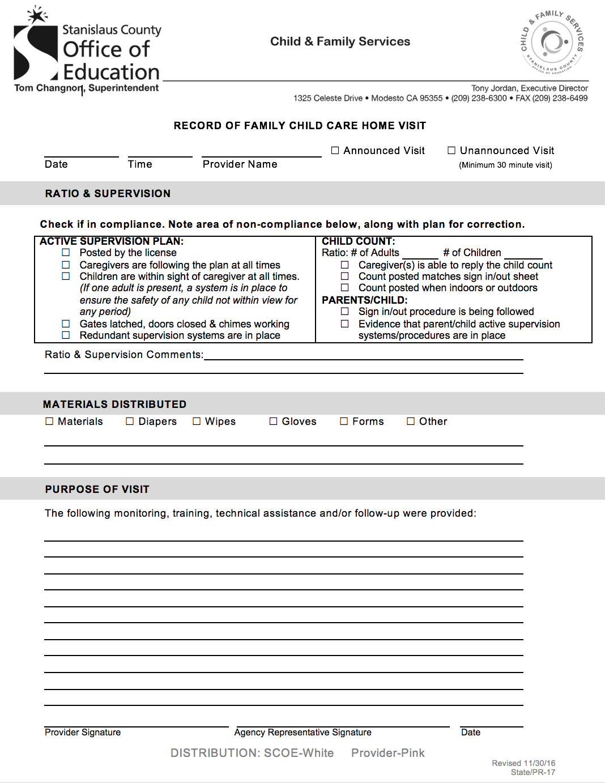

PERSONAL DE MONITOREO DEL CONCECIONARIO
El personal de monitoreo del concesionario llevará a cabo una visita de supervisión activa no anunciada al menos una vez por trimestre y durante un mínimo de 30 minutos. El personal del concesionario monitoreará para asegurar que el plan de supervisión activa se está siguiendo y todos los elementos están incluidos.

